Проект миини – музея «Самовар – душа народа»
Данный проект разрабатывается с использованием идей музейной педагогики, здоровьесберегающих, игровых, развивающих технологий.
Одной из основных образовательных идей этого проекта является воспитание гражданственности и патриотизма, интереса к истории и культуре родного края, приобщение к традициям и обычаям татарского народа.
Актуальность
Чаепитие — это важное социальное событие в жизни татарского народа. Гостей встречали неизменной чашкой чая и сопутствующими яствами, независимо от времени суток и значимости гостя. «Уважить гостя» значило напоить чаем. За чаепитием обсуждалась жизнь деревни, заключались важные сделки и решалась судьба молодоженов. Гостя без чая из дома не отпускали, зная об этом, гости приносили с собой, в подарок хозяевам, сладости. Излюбленные угощения к чаю: белеш, кыстыбай, чак-чак и, конечно мед. Первыми чайный напиток в России узнали именно татары. Великий чайный путь, проложенный в XVII-XVIII веках, проходил через Казань. У каждой хозяйки свой рецепт заваривания ароматного напитка. Любят татары добавлять в чай травы: шалфей, чабрец, душицу, зверобой и землянику. А самая лучшая, «сладкая» вода для чая закипает в самоваре! Самовар являлся неизменным атрибутом чайного стола у татарского народа.
В настоящее время традиции становятся забытыми, что в итоги становится большим минусом в дальнейшем становлении человека как патриота. Поэтому важной задачей для воспитателей в патриотическом воспитании детей дошкольного возраста становится почитание старинных обычаев и традиций своего народа.
Одним из средств духовно- нравственного и патриотического воспитания дошкольников является музейная педагогика. Музей дает возможность соприкоснуться детям с предметами старины, помогает в деле сохранения традиций и обычаев народа, пробуждает интерес к прошлому своего народа. Созданные в краеведческом музеи мини- музеи знакомят детей с разными аспектами жизни, традициями, обычаями наших предков.
Проблема проекта.
Так как чаепитие является одним из важных аспектов жизни татарского народа и не все родители с детьми посещают музеи, выставки, не всегда рассказывают детям, как жили их бабушки и дедушки в свое время, в старину, возникает недостаток знаний у детей 6 - 7 лет о традициях чаепития. Дети видят предметы старины – самовар, кухонную утварь, только в книжках, когда педагог знакомит с художественной литературой, в повседневной жизни ребенок редко с этим сталкивается. Мы решили реализовать проект мини- музея «Самовар- душа народа».

Новизна проекта. Новизна проекта заключается в воспитании у детей музейной культуры, развития эмоциональной сферы и эстетической восприимчивости, развитии коммуникативных навыков.
Вид проекта: долгосрочный, познавательно – творческий.
Участники проекта: дети старших групп, воспитатели, родители.
Социальные партнеры: родители, МБОУ «Дубъязская СОШ», частный музей коллекционера села Дубъязы Фахерттинова Рафика.
Цели проекта:
1. Приобщение детей к истокам татарской культуры и быта.
2.Показ детям уникальности чаепития для сохранения татарских народных традиций.
3.Развитие познавательных интересов и творческих способностей.
Задачи:
1. Познакомить детей с понятиями «музей», «коллекция», экспонатами мини – музея; рассказать о создании музея и их значении. Учить детей знать о предмете народного быта, способствовать расширению представлений детей о самоваре.
2. Развивать творческие способности у детей, способствующие воплощению замысла.
3. Обогатить словарь детей новыми словами; самовар, традиция, чаепитие, выпечка.
4. Воспитывать у детей желание быть гостеприимными, побудить к сохранению традиций семейного чаепития.
5. Способствовать активному вовлечению родителей в совместную деятельность с ребенком в условиях семьи и детского сада.
Предполагаемые итоги реализации проекта:
-Проведение итогового мероприятия «Праздник самовара»
- Выставка детских работ (рисунки, поделки)
- Занятие по рисованию: «Мы рисуем самовар»
- Мини – музей «Самовар –душа народа»
Ожидаемый результат: создание положительного отношения детей к традициям и обычаям своего народа, обогащение словарного запаса детей, отражение полученных знаний в сюжетно-ролевых играх.
Этапы проекта
1. Информационно-аналитический
1.Подобрать методическую, научно – популярную и художественную литературу, иллюстрированный материал по данной теме.
2.Подобрать материалы, игрушки, атрибуты самовары и др.
3.Подобрать татарские пословицы, поговорки, стихи о самоваре и чаепитии.
3.Подобрать материалы для изобразительной и продуктивной деятельности детей.
4.Составить перспективный план.
2. Подготовительный этап .
-воспитание культуры поведения в общественных местах;
-разучивание пословиц, поговорок о чае, самоваре;
-знакомство с росписями декоративно-прикладного искусства;
-расписывание с детьми раскрасок с изображением самоваров с использованием гжельской росписи;
- посещение детьми школьного краеведческого музея;
-посещения частного музей жителя села Дубъязы, его коллекцию самоваров.
-просмотр роликов о музеях самоваров Казани, Республики Татарстан, России;
-работа с родителями, оказание помощи в пополнении развивающей среды.
3 Этап
Реализации проекта
Развитие речи:
- Обогатить словарь детей новыми словами (самовар, традиция, чаепитие, выпечка)
- Разгадывание загадок
-Разучивание народных поговорок и пословиц
- Рассматривание альбомов с Самоварами
Ознакомление с художественной литературой:
-ознакомление с поговорками и пословицами татарского народа, стихами о самоваре татарских поэтов;
- Знакомство детей с писателем К.И. Чуковским
- Чтение сказки: «Федорино горе»
- Чтение сказки: «Муха -цокотуха»
- Инсценировка перевода сказки К. Чуковского «Муха –Цокотуха» татарским поэтом Рафиса Корбаном «Чебен-чебенчек»
-Заучивание отрывка из стихотворения Рафиса Корбана «Чебен-чебенчек»
Познавательное развитие:
- Экскурсии по мини – музею в краеведческом музее ДОУ
- Обсуждение итогов экскурсии в группе по мини – музею
- Просмотр сказок «Федорино горе»; «Муха цокотуха»
-Беседа «История возникновения самовара»
-Беседа «Виды самоваров»
Игровая деятельность:
Сюжетно-ролевая игры
-«Угости чаем»
- «Накрываем на стол»
- Д/и «Бывает не бывает»
- Д/и «Наоборот»
- Игра «Собери самовар»
- Игра «Какая роспись на самоваре?»
Рисование:
- Рисование на тему: «Самовар»
-Рисование на тему «Украсим самовар»
- Рисование на тему: «Чаепитие у бабушки»
Лепка:
-«Самовар»
- По представлению из сказки: «Федорино горе»
- По сказке: «Муха цокотуха»
Продуктивная деятельность:
- Изготовление поделки «Самовар», аппликация «Самовар»
Музыкально – ритмическое развитие:
-разучивание танца «Самовар и чашки»
- Прослушивание песен из сказки: «Федорино горе»
Физическое развитие:
- Развитие подвижных игр: «Самоварище»
Работа с родителями:
- Беседа с родителями «Прочитайте сказку детям»
- Беседа с родителями «Рассматривание самоваров дома»
- Привлечение родителей к изготовлению мини – музея «Самовар- душа народа»
- Изготовление поделок по теме «Самовары»
-Консультация для родителей «Роль семьи в сохранении народных традиций и обычаев»
-Консультация для родителей «Духовно-нравственное воспитание дошкольников средствами музейной педагогики»

Заключение. В создании мини- музея «Самовар- душа народа» участвовали и педагоги ДОУ, и родители воспитанников. Одни разыскали старинные самовары, другие нашли декоративные современные самовары. В этих совместных поисках и дети, и родители узнавали интересные истории, связанные с их семьями, с историей появления самовара в семье. Как выяснилось, что в некоторых семьях есть традиция пить каждое воскресенье чай из самовара, только этот самовар у них электрический, а в деревне есть самовар, для растопки которого они используют угли или щепки. С большим интересом дети рассказывали про самовар, который они принесли для мини – музея.
Некоторые дети вместе с родителями дома выучили стихотворения о самоваре.
Ценность мини-музея «самовар –душа народа» заключается в том, что дети, проходя в музей, могут всё трогать руками, рассматривать. Ребята с большим удовольствием делятся знаниями об истории самовара, о традициях татарского народа. На итоговом мероприятии «Праздник самовара» мы с детьми попробовали воспроизвести сюжет чаепития по старинному народному обычаю. Дети принесли угощения: баранки, бублики, сухари, мелко колотый сахар, разные варенья, компот. Нагрели электрический самовар, долго наблюдая за этим процессом, потом заварили чай в чайнике и наслаждались чаепитием. И дети, и родители получил большее удовольствие, прониклись этой темой. Чаепитие и мини-музей оставили приятные воспоминания у детей.
Теперь при чтении сказок, дети стали обращать внимание на то, что герои сказок, тоже пьют чай из самовара, а раньше дети не заостряли на этом внимание.
Экспонаты музея педагоги ДОУ используют в театрализованной деятельности, развлечениях. В музее вся обстановка способствует тому, чтобы детям было интересно и созерцать, и познавать, и заниматься, и играть.
Мини-музей «Самовар – душа народа» используется для проведения различных занятий, на которых дети воспитываются нравственно, духовно и приобретают первоначальные азы патриотизма. Так же хорошо развивается разговорная речь детей, расширяется словарный запас, дети получаю здесь положительные эмоции, учатся воображать.
Главное – мы с детьми достигли цели: создали общеразвивающее пространство - мини-музей, который не только помог познакомить детей с традициями русского чаепития, но и дал возможность для творческой деятельности. Мини-музей стал неотъемлемой частью развивающей предметной образовательной среды нашего ДОУ.
Использованная литература.
1. Волков С. В. Русские самовары в собрании всероссийского музея декоративно – прикладного и народного искусства. // «Музей 6». - М: Советский художник. – 1986.
2. Госберг М. Самоварное производство. – В кн.: По тульскому краю. – Тула. - 1995.
3. Даль В.И. Толковый словарь. - М. - 1956, т. IV.
4. Иванова Е.А. Русские самовары. - Л. – 1971.
5. Москалева Л.А, Ашевский С.Д. Тула: Из глубин веков до наших дней
6. https://nsportal.ru
7. https://www.maam.ru

Фотоматериалы «Мини-музей «Самовар – душа народа»

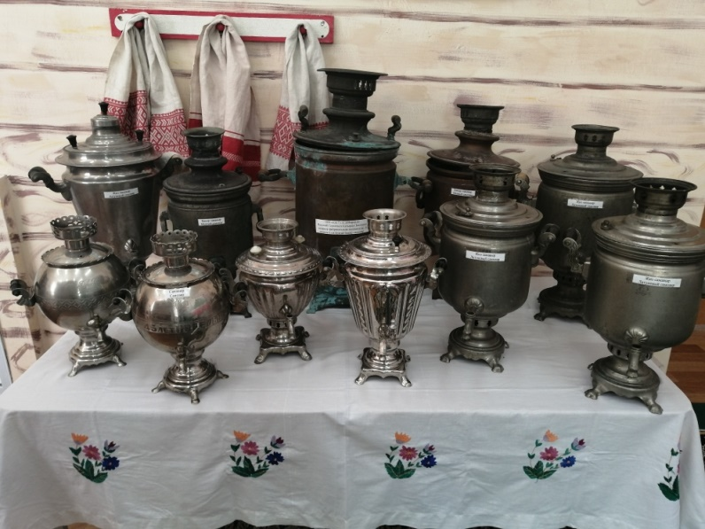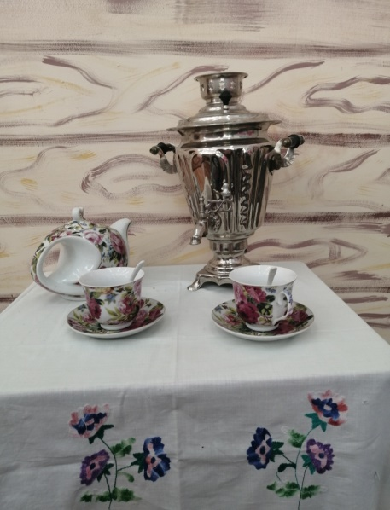

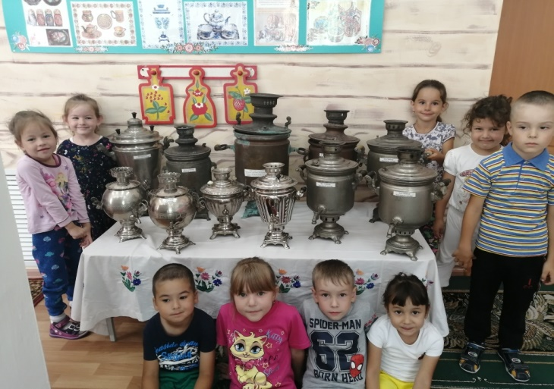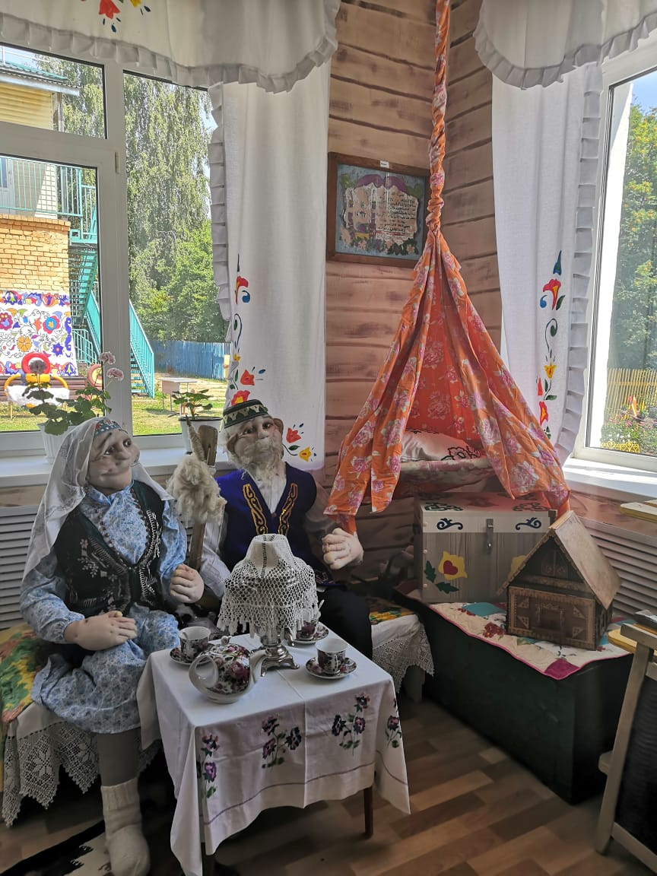

Чайные блюда татарского народа
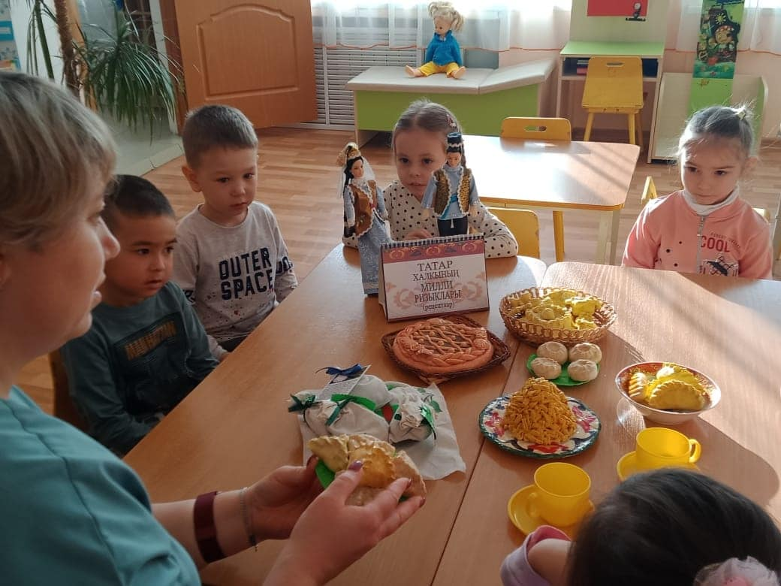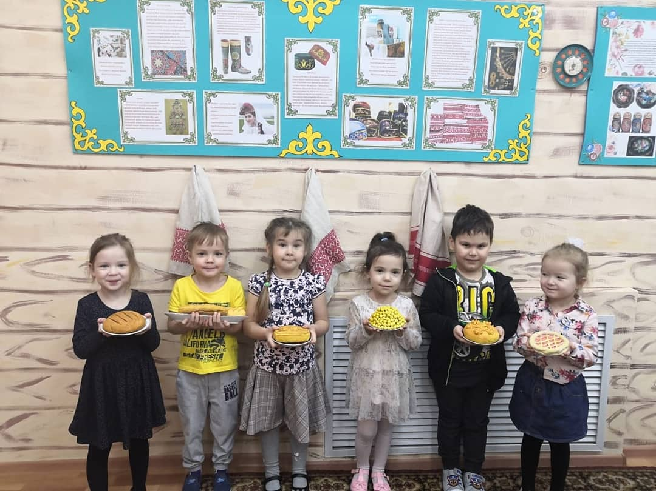
«Праздник Самовара»
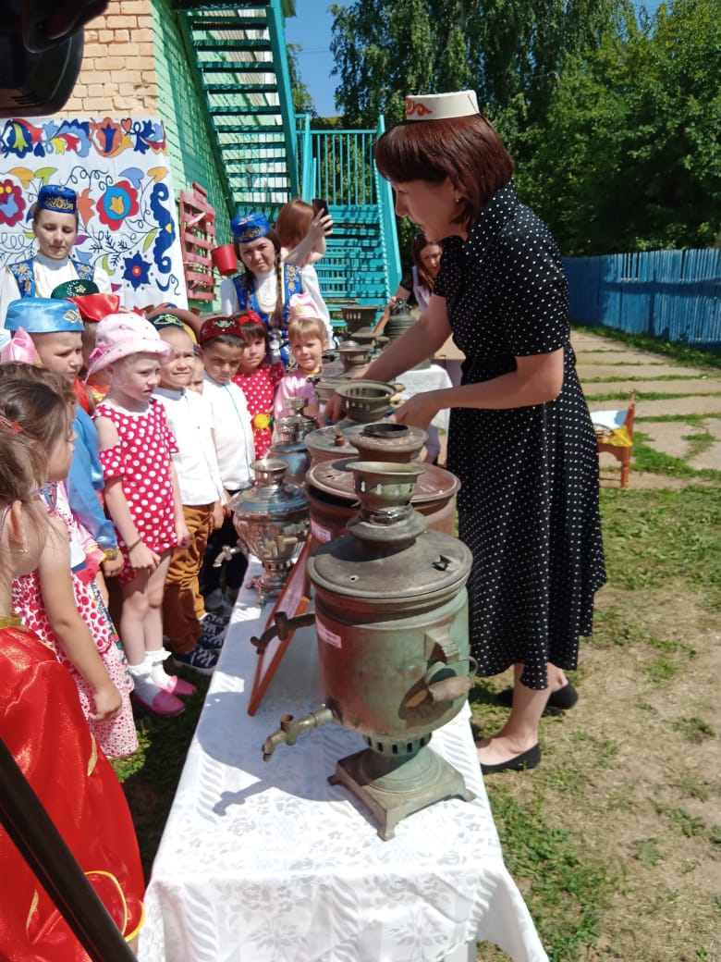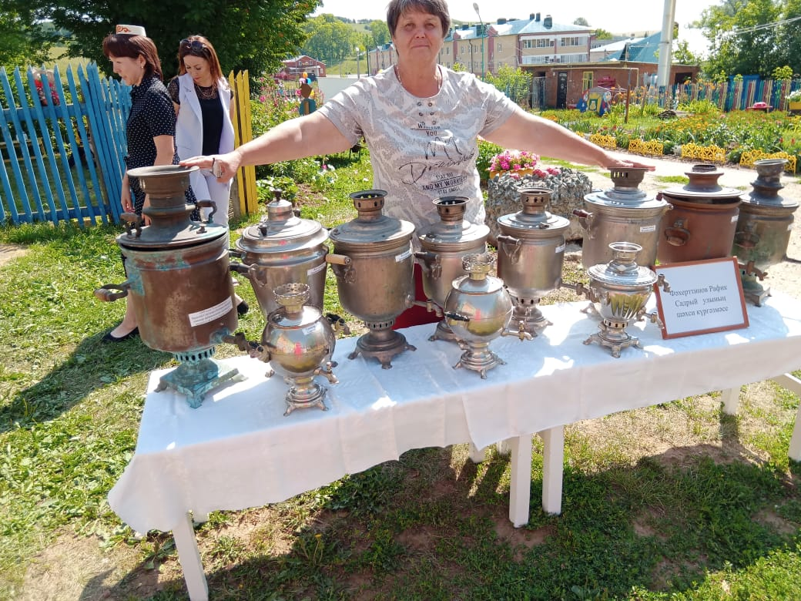

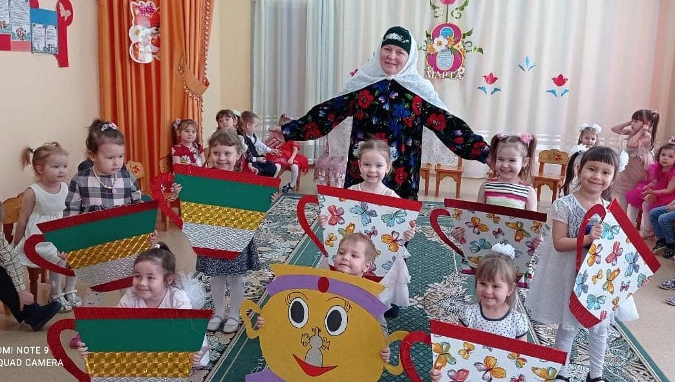

Экскурсия в частный музей коллекционера самоваров

